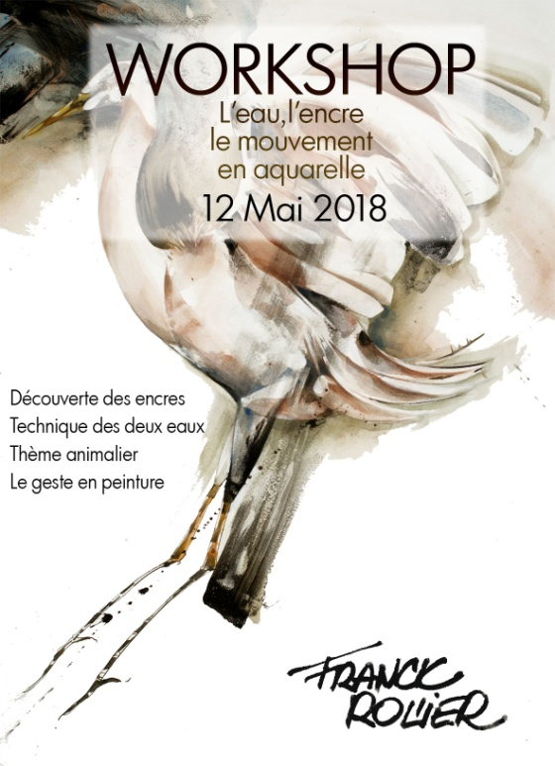

stage du 12 mai 2018:

Technique créatives avec l'encre en passant par la représentation animale...
- 70 euros la journée
- encre et une partie des papiers fournis.
- Pas de matériel particulier requis.
- Tous niveaux
Bien à vous

Franck Rollier
+33 677732166
http://franckrollier.fr

